Menu "Plan\Edition du plan analytique "Animation"

L'écran
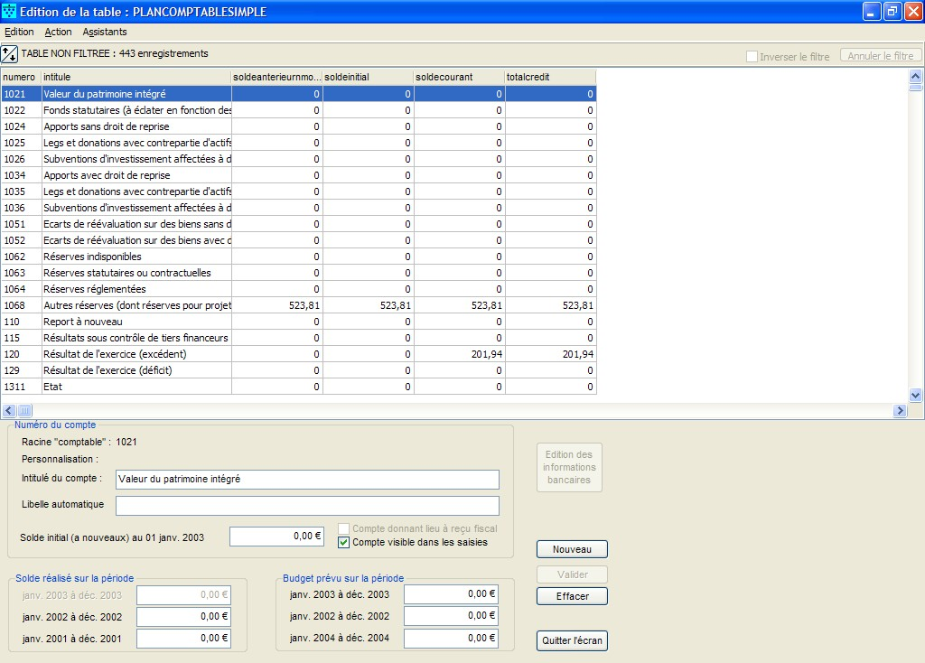

Ajouter un compte
Pour ajouter un compte, il suffit d'utiliser le bouton “Nouveau” et de remplir les informations en bas de l'écran puis de valider. Dans le cas du plan simplifié, un écran d’assistance s’ouvre à la création. Note : Cette opération n'est pas toujours possible.

Effacer un compte
Il suffit d'utiliser le bouton “Effacer”. Note : Cette opération n'est pas toujours possible.

Effacer tous les comptes
Il faut pour cela appuyer sur le bouton “Vider”. Note : Cette opération n'est pas toujours possible.

Remplacer les lignes par un fichier
Commencez par effacer tous les comptes, puis ajoutez votre fichier.

